
Format Liturgie voor de Viering op Zondag
9 augustus 2026

VOORBEREIDING
Orgelspel of muziek
Welkom en mededelingen door de ouderling van dienst
- allen gaan staan -
Openingslied 218 vers 1, 2, 3, 4, 5 (Dank u voor deze nieuwe morgen)
Bemoediging en Groet,
https://www.youtube.com/watch?v=VkKB79QziGA

Drempelgebed:
V: Eeuwige, onze God, wij die U nooit hebben gezien,
G: ZIE ONS HIER STAAN.
V: Uw Naam is dat U mensen helpt,
G: WEES ONZE HULP.
V: en dat U ons bij name kent
G: LEER ONS U KENNEN.
V: Als wij hebben gezondigd tegen U en elkaar
G: VERGEEF ONS DAN IN JEZUS' NAAM.
V: Die hebt gezegd: Ik zal er zijn,
G: WEES HIER AANWEZIG. AMEN

Lied 221 (Zo vriendelijk en veilig als het licht)

- allen gaan zitten, de kinderen gaan naar hun eigen ruimte en nemen het Licht mee -

Kyriegebed
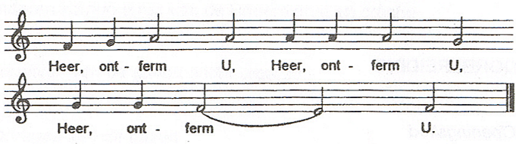

Glorialied 103 c vers 1, 3, en 5 (Loof de koning, heel mijn wezen)

RONDOM HET WOORD

Gebed

1e Schriftlezing: psalm 29 (door de lector).
Lied psalm 93 vers 1, 2, 3 en 4
2e Schriftlezing Mattheus 14 vers 22-33 (door de voorganger vanaf de kansel)
Overweging
Opwekking 789 Lopen op het water
https://www.youtube.com/watch?v=CNqoPa7giOo&t=12s
Lopen op het water
U leert me lopen op het water, de oceaan is weids en diep.
U vraagt me alles los te laten, daar vind ik U en ik twijfel niet.

Refrein: En als de golven overslaan, dan blijf ik hopen op uw Naam.
Mijn ziel vindt rust, want in de storm bent U dichtbij. Ik ben van U en U van mij.

De diepste zee is vol genade. Uw sterke hand, die houdt mij vast.
En als mijn voeten zouden falen, dan faalt U niet, want uw trouw houdt stand.

(Refrein)

Bridge 4x: Geest van God, leer mij te gaan over de golven,
in vertrouwen U te volgen, te gaan waar U mij heen leidt.
Leid me verder dan mijn voeten kunnen dragen.
Ik vertrouw op uw genade, want ik ben in uw nabijheid.

(Refrein)

RONDOM HET DELEN
Toelichting bij bloemen en kaart (diaken)
Gebeden – stil gebed –gezamenlijk Onze Vader
Toelichting op de collectes (door de diaken)
- De kinderen komen terug, ouders mogen de allerkleinsten zelf ophalen -
OP WEG
- allen gaan staan -
Slotlied 978 vers 1 en 4
Zending en Zegen - gevolgd door gezongen Amen

